Илмий изланишлар инновацион интеграцияни жадаллаштирмоқда

Ж.Ф. Курбанов – Тошкент темир йўл муҳандислари
институти илмий-тадқиқот лабораторияси мудири,
техника фанлари номзоди, PhD.

Куни кеча Ўзбекистон Конституцияси қабул қилинганлигини кенг нишонладик. Асосий қонунимиз негизида яратилган Ҳаракатлар стратегияси бугунги кунда жонажон Ватанимиз тараққиётини янги босқичга кўтаришда, инновацион ва индустриал ривожланиш сари одимлашда беқиёс ўрин эгалламоқда. Темир йўл тизими миллий иқтисодиётимизнинг барча соҳалари каби янгиланишларни чуқур ўрганиш, англаш, ҳаётга жорий этиш ва унга сўзсиз амал қилишга катта эътибор қаратиб келмоқда.
2017-2021 йилларда Ўзбекистон Республикасини янада ривожлантириш бўйича Ҳаракатлар Стратегиясида, «...иқтисодиётда энергия ва ресурслар сарфини камайтириш, ишлаб чиқаришга энергия тежайдиган технологияларни кенг жорий этиш, қайта тикланадиган энергия манбаларидан фойдаланишни кенгайтириш...» бўйича вазифалар белгилаб берилганди. Индустриал ривожланишни таъминлаш мақсадида автоном ва учувчисиз учиш аппаратларини (УУА) ишлаб чиқишга, қурилма орқали умумий жараённи бошқаришда замонавий микроконтроллер ва коммутация элементи ҳамда қурилмалари асосида янги схемаларни ва дастурий таъминотини ишлаб чиқишга муҳим вазифа сифатида қаралди.

Республика Президенти Ш.М. Мирзиёев томонидан ҳам «Бошқарувчисиз учиш қурилмаларини (дронлар)» ишлаб чиқиш ва эксплуатацияси бўйича зудлик билан кадрларни тайёрлаш вазифаси юклатилган эди. Шу муносабат билан 2018-2019 ўқув йилидан Тошкент темир йўл мухандислари институтида «Дронларни лойиҳалаш ва эксплуатация қилиш» таълим йўналиши бўйича бакалавр босқичига 32 нафар талаба ўқишга қабул қилинди.
Дрон – бу учувчисиз учиш аппаратлари (УУА) ҳисобланади. Аслида дронлар харбий соҳада разведка ишларида ишлатилган. Бундай автоном ҳаракат тизимларининг мақсади асосан учишга, ҳамда мақсадли операцияларни ва инсон фаолияти учун потенциал ҳавфли бўлган ишларни амалга оширишга қаратилган.
Кўпинча адабиётларда дронларни харбий кўринишда учувчисиз учиш аппаратлари дейилса, фуқоралик авиациясида эса аппаратларнинг хажми кичкина бўганлиги сабабли дронлар деб юритилади. Дронлар керакли юкларни етказиб бериш ҳамда картография ва кадастр ишларини такшил қилиш учун фото камера, хар хил турдаги сезгир датчик ва қурилмалар билан жиҳозланган.
“Ўзбекистон темир йўллари” акциядорлик жамияти инфратузилмаларида дронларни қўллаш, уларни амалиётда олинган натижаларини таҳлил қилиш борасида дастлабки қадамлар қўйилди.
Айни вақтда дронлардан темир йўл ва бошқа транспорт соҳаларда қандай фойдаланиш мумкин...
Анъанавий усуллар билан таққослаганда дронларнинг асосий афзаллиги уларнинг мобиллиги ва автономлигидадир. Шу муносабат билан ихтисослаштирилган техник ускунали ва патрул дронлар ёрдамида темир йўл рельсларининг техник ҳолати таҳлил қилиб, темир йўл ва транпорт-логистика объектларидан фойдаланиш учун статистика кўрсаткичларини кўриш мумкин (1-расм).

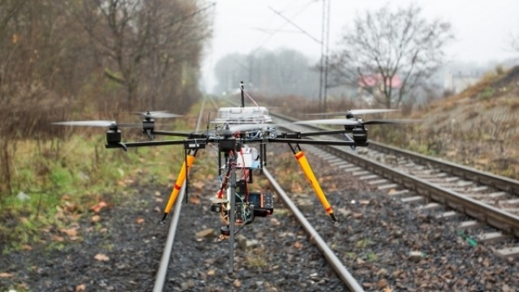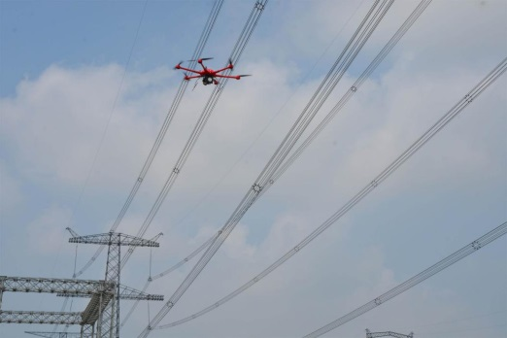
1-расм. Учувчисиз учиш дефектоскоп аппарати

Дронларни катта территорияларда, шу жумладан омбор ва терминал коплексларида, саралаш станцияларида, йўловчи вокзалларида, депо ҳамда божхона ҳудудларида ишлатиш мумкин. Дронлар темир йўл ҳудудига ноқонуний кириш, ўғирлик ёки террористик ҳаракатлар содир этганлиши мумкинлиги ҳақида огоҳлантиради. Ҳар қандай жамият иқтисодий жиноятлардан зарар чекмаслиги курашиш зарур бўлади. Учувчисиз учиш аппаратлари жиноят тергов жараёнини осонлаштиради, профилактика самарадорлиги ошириб, жиноятчилик хавфи юқори бўлган ҳудудларда, айниқса, йўловчи станцияларида мониторинг ишларини олиб боради (2-расм).

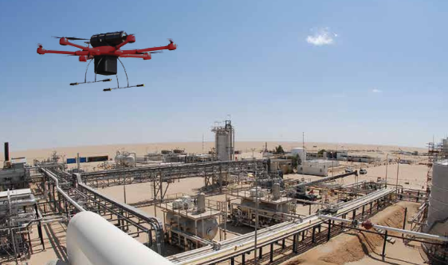
2-расм. Омбор ва терминал коплекслари учун дрон

Дронлар долзарб муаммоларни ечишда ҳам қўл келади. Станция, охирги бекат ва деполарда туриб қолган поезд-вагонларга зарар етказилаётганлигини кеч пайқаймиз. Масалан, биргина Россия Федерациясида 2017 йилда 14000 ошиқ вагонларга зарар етказилган. Бу вагонларни қайта бўяш ва зарар харажатларини қоплаш учун 9,8 млн. АҚШ доллари сарфланган. Темир йўл таркибидаги корхоналар анъанавий усулларининг самарасизлиги тушуниб етгач, инновацион технологиялардан фойдалана бошлаган. 77 000 АҚШ долларига, катта бўлмаган, 150 метр баландликка кўтарила оладиган, 15 м/c тезликкача уча оладиган дронларни сотиб олишган. Дронлар автоном режимларда ҳамда махсус оператор ёрдамида масофадан ер станциялари орақали бошқарилади. Дронларнинг двигателлари шовқинсиз бўлиб, фотокамералар орқали видео назаротга ҳалақит қимайди.
Бундан ташқари учувчисиз учиш аппаратлари ер хариталарни, махаллий геодезия режаларини тузишда, ҳавонинг аниқ температура ва ифлосланиш даражаларини аниқлашда, об-ҳаво ҳодисаларини кузатишда, яна юқори хавфли ҳудудларда ишлатилади. Бундай технологиялар янги темир йўл линияларини, турли хил станцияларни, айниқса табиий муҳитга кириш қийин бўлган жойларда, оптимал маршрутларни қуриш учун хамда топологик тадқиқотларни соддалаштиришда ёрдам беради.
Кўпинча дронлар аэро фотосуратларни олиш учун ишлатилади. Олдин вертолёт ёки самолётлар фойдаланилган бўса энди дронлар уларнинг ўрнини босади. Дронлар инсон имкониятларини етмайдиган, самолетлар ишини кам вақтда ва кам ҳаражат билан бажаришда яни оғир ва қиммат баҳо ускуналарни кўтаришда хизмат қилади (3-расм).

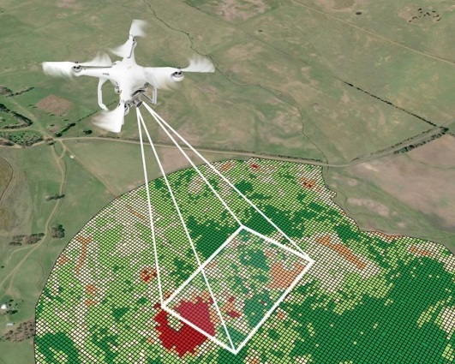
3-расм. Аэро фотосуратлар ёрдамида картография ишларини олиб борувчи дрон аппарати

Қўллаш имконияти чекланган ускуналар учун ҳам дронлар ёрдами билан муҳим аналитик ва статик маълумотларни тўплаш мумкин. Масалан, вокзал бинолари ва перрогондаги йўловчилар оқими моделлаштиришда. Олинган маълумотлар мавжуд инфратузилмани такомиллаштиршга ёрдам беради ва шу билан объектнинг мавжудлигини оширади. Дронлардан фойдаланишда мухандислик иншоотларининг техник ҳолатини, хусусан, кўприкларни, электр узатиш линияларини текширганда талаб қилиниши мумкин. Йуловчи бинолар ва вагонларидаги иссиқликка текширишда, омборхоналарнинг техник ҳолатини ўрганиш ва одамлар учун хавфли бўлган ёки хавфли бўлган ангарларни таъмирлашда қўл келади.
Темир йўл ҳудудларда хавфли жой кўп ҳисобланади, афсуски фавқулотда вазиятлар юзага келади. Булар ёнғин бўлиши мумкин, темир йўл линияларида поезд-вагонларни чиқиб кетиши, террористик ҳаракатлар ва ҳакозалар (4-расм). Шунинг учун темир йўл ва унинг инфраструктураси бундай вазиятларни олдини олиш ёки ҳодисаларни тезда ҳал қилиш учун энг самарали техник воситалар билан жиҳозланган бўлиши лозим.

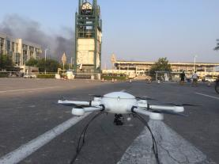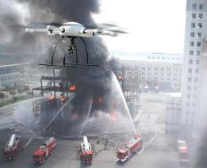
4-расм. Фавқулот вазиятлар ва ёнғинлар ҳодисалари учун дрон

Дронлар одамларнинг ҳаёти билан боғлиқ муаммоларни тез ечишда, йўқолган нарса буюмларни имкон қадар тезкор ҳал қилиш калитидир. Дронлар одамлар учун жуда қийин ёки хавфли бўладиган жойларда фойдали ҳисобланади. Масалан радиация, кимёвий моддалар ёки табиий офатлардан зарар кўрган ҳудудларга киришда. У ерда жабрланганларни топиб, фавқулотда вазиятни келтириб чиқарадиган жойни қидириб топиш хизматига ёрдам берадиган зарур таҳлилий маълумотларни тўплайди. Кичик дронлар омборхонадаги ёнғинларда жуда фойдали бўлиши мумкин. Улар ҳатто тутунли, тор ва қаронғи хоналарнинг аниқ хариталарини тузиб, ёнғин ва қурбонларнинг жойлашган жойларини белгилайди. Зарур маълумотни тўплаб, операторга қайтиб келгач, дрон қутқарувчилар ва ўт ўчирувчилар учун муҳим маълумотларни тақдим этади.
Дронлар кам хажмли юкларни езказиб беришдаям яхшигина статусга эга ҳисобланади. Америка Fedex ва UPS почта компаниялари хатларни ва юкларни ишончли ва тез етқазиб бериш мақсади дронлардан фойдаланишади (5-расм).

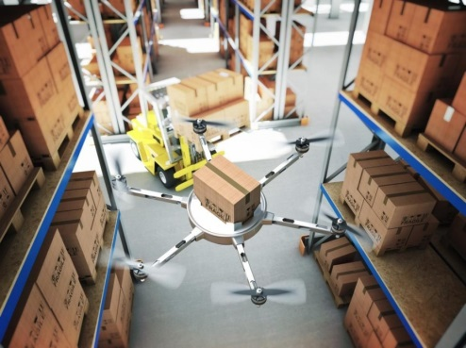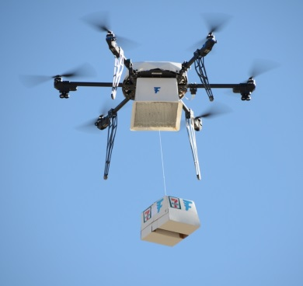
5-расм. Омбор хоналар ва почта хизмати учун дронлар

Ҳозирги пайтда бу улкан инновацион ғоя устида Тошкент темир йўл мухандислари институти илмий-тадқиқот лабораториялари томонидан учувчисиз учиш аппаратлари яратиш бўйича бир неча ишлар олиб борилмоқда.
2018-2019 ўқув йилида «Дронларни лойиҳалаш ва эксплуатация қилиш» таълим йўналиши қабул қилинган талабалар ушбу лойиҳаларнинг нафақат кузатувчисига, балки иштирокчисига сифатида кузатиб бормоқда.

Ўзбекистон Республикаси Президентининг 2017 йил 7 февралдаги ПФ-4947-сон “Ўзбекистон Республикасини янада ривожлантириш бўйича харакатлар стратегияси тўғрисида”ги Фармони

